Педагогический дистанционный конкурс, посвященный празднованию Великой Победы «Я расскажу вам о войне...»

Материалы образовательного проекта
«Веб-сайт «Холокост. Как человек мог сотворить такое?»

Габис Франтишка Францевна
Педагог дополнительного образования ГУО «Радунская средняя школа»
Василяускайте Татьяна Сигито
Учитель информатики
ГУО «Радунская средняя школа»

СОДЕРЖАНИЕ

ВВЕДЕНИЕ | 3
ГАБИС Ф.Ф., ВАСИЛЯУСКАЙТЕ Т.С. ПАСПОРТ ПРОЕКТА «ВЕБ_САЙТ «ХОЛОКОСТ, КАК ЧЕЛОВЕК МОГ СОТВОРИТЬ ТАКОЕ?» | 4
ЗАКЛЮЧЕНИЕ | 8
СПИСОК ИСПОЛЬЗОВАННЫХ ИСТОЧНИКОВ | 9
ПРИЛОЖЕНИЕ 1. Войткун Анна. Тезисы исследовательской работы «Неизвестные страницы радунского Холокоста» | 10
ПРИЛОЖЕНИЕ 2. Скриншот «Вороновской газеты» от 17.07.2020 г. | 13
ПРИЛОЖЕНИЕ 3. Войткун Анна. « Холокост в истории моей семьи». | 14
ПРИЛОЖЕНИЕ 4. Статья «Мы не можем молчать». | 16
ПРИЛОЖЕНИЕ 5. Габис Ф.Ф., Василяускайте Т.С. Классный час «Холокост: помнить и не забыть» | 17
ПРИЛОЖЕНИЕ 6. Габис Ф.Ф., Василяускайте Т.С. Уличный квест «Я живу на улице героя» | 22
ПРИЛОЖЕНИЕ 7. Габис Ф.Ф., Василяускайте Т.С. Образовательное путешествие «Места памяти» | 29
ПРИЛОЖЕНИЕ 8. Члены патриотического клуба «Родынь». Исторический дайджест №4 2021 г. «27 января – международный день жертв фашизма» | 34

ВВЕДЕНИЕ

За 80 лет после начала Великой Отечественной войны выросло не одно новое поколение. Не осталось почти участников войны, которые одержали победу и спасли мир от фашизма.
Как сохранить свет благодарной памяти о войне и победе, сохранить не просто ради памяти, а для того, чтобы новое поколения осознало цену мирной жизни и необходимость беречь ее?
Какой формат подачи информации сразу находит отклик в душе молодежи?
Действительно ли молодое поколение утратило связь с прадедами и не хотят знать историю своей страны?
Сегодня мы опровергает эту теорию. Наша молодежь знает историю и хочет знать ее еще лучше. В том числе и историю Великой Отечественной войны. Музейно-поисковое движение Радунской средней школы этому подтверждение.
Смена поколений, смена технологий. Через новые информационные технологии и социальные сети учащиеся, педагоги и родители Радунской средней школы сегодня стремятся сохранить историю малой родины и оставить в памяти, никому не дать ее переписать и это - самое главное.
В 2020-2021 году в школе был реализован образовательный проект «Веб-сайт «Холокост. Как человек мог сотворить такое?».
Веб-сайт - интерактивная площадка для сохранения исторического наследия и исторической памяти народа о трагических страницах в истории малой родины –Радунщины.
В связи с растущими попытками пересмотреть итоги Второй мировой войны и отрицание Холокоста, проект становится особенно актуальным.
Разработчики сайта переключает внимание учащихся с интернет-ресурсов негативного содержания на позитивные и оптимистичные источники информации и банки данных, вырабатывая у молодых людей устойчивость к негативному информационному потоку.
При создании сайта учтены возрастные особенности детей в соответствии с их эмоциональными и когнитивными возможностями: через рассказ о повседневной жизни в гетто, через семейные истории, воспоминания очевидцев, родственников, примеры выживания и сопротивления.
Использование педагогами материалов сайта в форме образовательного инструмента на уроках и во внеклассной работе позволяет одновременно сочетать и патриотическое воспитание, и профессиональное обучение в различных сферах.
Новизна предлагаемого веб-сайта состоит в том, что он способствует формированию нового вида мотивации для туризма с использованием фотоматериалов, интерактивной GOOGLE-карты и иных мультимедиа объектов.
В веб-сайте объединены современные сетевые возможности и способности учащихся, а также расширена сфера взаимодействия с нашими партнерами, в том числе, и зарубежными.
Особого внимания заслуживает тот факт, что в рамках работы по созданию и наполнению веб-сайта контентом учащиеся осваивают современные информационные технологии (web-программирование, web-дизайн, 3D-и 2Д моделирование, обработка фото и видео), получают возможность визуализировать полученные сведения о событиях и исторических процессах.
С учетом проведенного рецензирования веб-сайт внедряется в образовательный процесс ГУО «Радунская средняя школа», что даст положительные результаты на практике и будет способствовать активизации у обучающихся стремления к познанию истории родного края .

ПАСПОРТ ПРОЕКТА
«Веб-сайт «Холокост. Как человек мог сотворить такое?»

Информация об авторах проекта
Авторы | Франтишка Францевна Габис - педагог дополнительного образования  +375297882241  ГУО «Радунская средняя школа»  Татьяна Сигито Василяускайте - учитель информатики +375297309117  ГУО «Радунская средняя школа»  Войткун Анна Витальевна,  учащаяся 10 класса, ГУО «Радунская средняя школа»
Город, область | г.п. Радунь, Вороновский район, Гродненская область
Школа | Государственное учреждение образования «Радунская средняя школа»
Информация о проекте
Название проекта | Сайт «Холокост. Как человек мог сотворить такое?»
Ссылка - доступ к сайту | http://6-candles.by/
Цель | Повышение интереса у старшеклассников к малоизученным страницам истории родного края.
Задачи | - сохранение памяти об исторических событиях на малой родине;  - развитие исследовательских навыков;  - развитие ИКТ-компетенций.
Сроки реализации проекта | Декабрь 2020 - декабрь 2021 год
Этапы реализации | Подготовительный  Декабрь2020 - январь 2021  - определение цели и задач разработки сайта, проведение исследований;  создание дизайн-макета сайта  Основной  Март-октябрь 2021 г.  - исследовательская работа;  - накопление материала;  - верстка сайта (c использованием HTML-кодов и CSS-программирования).  Заключительный  Ноябрь2020 г.  - запуск сайта;  Развитие и продвижение сайта  Декабрь 2021 г. по настоящее время  - наполнение новым контентом;  - участие в конкурсах, проектах.
Структура сайта | - «Главная»  - «Места памяти»  - «Праведники мира»  - «Проекты»  - «Play-лист»  - «Педагогам и учащимся»  - «Хранители памяти»
\Описание сайта | Сайт разработан на платформе «LPmottor» и размещен под доменным именем второго уровня http://6-candles.by/ . Перевод имени – «6 свечей». 6 свечей в память о 6 миллионах смертей еврейского народа в годы Второй Мировой войны. Приобретен национальный домен. Установлен Favicon. Иконка имеет вид звезды Давида. Сайт состоит из следующих частей: главного меню навигации, основного блока и footer-a («подвала» сайта). Цветовое оформление сайта выдержано в черно-белой гамме с присутствием акцентирующего цвета (оранжевый).Фоновые изображения сайта соответствуют заявленной тематике. Использован основной шрифт Oswald.
Содерджание контента | На главной странице размещена основная идея сайта и реализован переход на страницы с помощью гиперссылок. Gif-картинки созданы онлайн-конструкторе https://gifius.ru.  Страница «Места памяти» содержит встроенную с помощью HTML-кода google-карту, на которой отмечены места массовых захоронений евреев в Вороновском районе.  На странице «Праведники мира» приглашаем познакомиться ID Card–ами Праведников мира Радунщины, каждая из которых описывает персональную историю. Подробная информация представлена в всплывающих окнах под кнопками «Подробнее».  Чтобы донести до сверстников историю Холокоста, память о его жертвах и примеры мужества выживших в жестоких условиях, реализуются школьные исследовательские проекты, которые размещены на странице «Проекты». Три проекта (исследовательская работа, акция, эссе) размещены на google-диске и встроены помощью HTML-кода. Материалы доступны как для просмотра на самой странице сайта, так и для скачивания.  Страница «Play-лист» содержит в себе три вкладки: «Видео проекты, созданные старшеклассниками», «Художественные фильмы», «Документальные фильмы». Для размещения видео на странице использованы URL-ссылки YouTube (школьный канал «Большая перемена» и видео, которое находится в общем доступе). Обеспечено сохранение авторских прав.  Представление информации на странице «Педагогам и учащимся» также реализовано при помощи вкладок. Визуализация обеспечена через внедрение HTML-кода.В рубрике «Советуем прочитать» размещена информация о 6 неизвестных, но важных книгах о Холокосте для детей и взрослых. Форма представления – слайдер. На вкладке «Полезные ссылки» размещены ссылки для тех, кто заинтересован более подробно изучить тему Холокоста не только в Беларуси. С помощью сервиса learningapps.org созданы и размещены 4 интерактивные модули, посвященные теме Холокоста (викторина, кроссворд, шкала времени и подбор пары), которые размещены на вкладке «Играя – изучаем».  «Идея – Дело – Результат» - девиз, объединяющий в команду «Хранители памяти»:учащихся Войткун Анну и Толчкова Тимофея Дмитриевича (разработчиков данного сайта), членов сообщества «Родынь», учителей-консультантов Габис Франтишку Францевну и Василяускайте Татьяну Сигито. Данный девиз взят за основу при разработке структуры страницы «Хранители памяти». Страница содержит три вкладки. На вкладке «Идея» представлено фото команды энтузиастов, материалы работы которой и послужили идеей создания данного сайта. Слайдер с фотомгновениями размещен на вкладке «Дело». Кроме этого на странице реализован переход на сайт школьного виртуального музея.
Содержание деятельности | 1. Исследовательская деятельность.  2. Образовательные путешествия «Места памяти».  3. Уличный квест «Я живу на улице героя»  4. Поисково-экспедиционная акция «Собираем осколки памяти»  5. Оформление экспозиции «Праведники народов мира Радунщины» в Народном историко-краеведческом музее.  6. Создание видеороликов, презентаций, слайдеров по теме «Радунский Холокост».  7. Конкурс сочинений, эссе «Холокост в истории моей семьи»  8. Работа лекторской группы «Открываем Радунь вместе»  9. Создание экскурсионного интернет-агентства.  10. Разработка интерактивных упражнений для проверки знаний  11. Выпуск альманаха «Исторический дайджест»
Ожидаемый результат | - развитие положительного ценностного отношения к культурному наследию малой родины;  - сформированность элементов информационных и телекоммуникационных компетенций по отношению к знаниям, умениям и опыту конструирования веб-сайтов
Результат реализации проекта | Дипломы, грамоты авторов нашли свое место в разделе «Результат» и служат доказательством большой проделанной работы, проектной деятельности по сохранению памяти об исторических событиях на малой родине – Радунщине.  - Диплом 1 степени областного этапа конкурса «Патриот.by»  - Диплом 2 степени республиканского конкурса «Патриот.by»  - Диплом финалиста международного конкурса «Холокост: память и предупреждение», г. Москва.
Количество вовлеченных пользователей | - 167 учащихся и педагогов ГУО «Радунская средняя школа»;  - 17 учреждений образования Вороновского района;  - ГУДО «Радунский центр туризма и экологии».
Сотрудничество | - научно-просветительский центр «Холокост» г.Москва;  - историческая мастерская г. Минск;  - Мемориальный комплекс истории Холокоста, Яд Вашем, Израиль.
Перспективы развития | Сайт «Холокост. Как человек мог сотворить такое?» имеет завершенный вид. Но это не означает, что нет перспективы его развития. В планах пополнение страниц сайта новыми практико-ориентированнными материалами, а также изучение основ SEO-продвижения.

ЗАКЛЮЧЕНИЕ

Реализация проекта «Веб-сайт «Холокост. Как человек мог совершить такое?» расширило возможности информационно-образовательного пространства учреждения образования. Увлечение историей и культурой городского поселка Радунь находит отражение во многих социальных практиках детей, что содействует формированию активной социальной позиции учащихся. Для подростков важно признание их деятельности, поэтому результативно их участие в областных и республиканских интернет-проектах и конкурсах: республиканский туристический конкурс «Пазнай Беларусь» (грамота в номинации «Музеи и объекты развлечения года»); международный конкурс «Холокост: память и предупреждение» (диплом финалиста, г. Москва), республиканский конкурс «Патриот.by» (2-е место), конкурс творческих работ учащихся(эссе «Холокост в истории моей семьи», «Письмо ветерану» и др.), проект «Великой Победе – 75».
Наша дальнейшая деятельность направлена на создание новых современных форм информационного взаимодействия и сетевой коммуникации, направленные на развитие у обучающихся ценностного отношения к деятельности в сети Интернет, что содействует воспитанию ответственного гражданина страны.

СПИСОК ИСПОЛЬЗОВАННЫХ ИСТОЧНИКОВ

1. Беларуская энцыклапедыя. Мн.: «Беларуская энцыклапедыя» 2004 Т.18 Стр.116
2.Джеффри П. Megargee «Энциклопедии лагерей гетто, 1939-1945 г.г.»
Университет Индианы Пресс -Мемориальный музей Холокоста США 2009, Дата доступа: 7.03.2020
3. История Холокоста на территории Беларуси: библиографический указатель / Составители И. П. Герасимова, С. М. Паперная. -- Витебск: УПП «Витебская областная типография», 2001.
4.Мемориальный комплекс истории Холокоста. База данных Праведников народов мира стран бывшего СССР [Электронный ресурс] - Режим доступа https://righteous.yadvashem.org/?/search.html?language=ru
Дата доступа 12.04.2020
5. Пашкоў Г.П., Ульянка Б.В., Уляшка М.I. i iнш. (рэдкал.), I.П. Крэнь, С.П. Самуэль, Э.С. Ярмусік (укладальнікi). «Памяць. Воранаўскi раён». — Мн.: «Беларуская энцыклапедыя», 2004. —стр. 171.
6. Роговский Адам. Боль и память: Пер. с англ. Тель Авив 1995 г., стp. 90
7. Смиловицкий Л.Л. «Катастрофа евреев в Белоруссии, 1941—1944» (2000) [Электронный ресурс] / Смиловицкий Л.Л. . – Режим доступа: https://vtoraya- literatura.com/pdf/smilovitsky_katastrofa_evreev_v_belorussii_1941-44_2000__ocr.pdf Дата доступа: 15.12.2018.
8. Энцыклапедыя гісторыі Беларусі: у 2 т. - Мн.: «Беларуская энцыклапедыя» 1994 Стр

ПРИЛОЖЕНИЕ 1.
Тезисы исследовательской работы «Неизвестные страницы радунского Холокоста»
Войткун Анна Витальевна
ученица 9 класса ГУО “Радуская средняя школа”, Вороновский район, Гродненская область, Республика Беларусь
Руководители работы:
Габис Франтишка Францевна, педагог дополнительного образования
Войткун Оксана Викторовна, учитель русского языка и литературы ГУО “Радуская средняя школа”
Василяускайте Татьяна Сигито, учитель информатики ГУО “Радуская средняя школа”
Тема исследования “Неизвестные страницы радунского Холокоста” актуальная, так как обстоятельного изучения Радунского Холокоста не проводилось: такой аспект темы рассматривался лишь одним краеведом района, имеется лишь общая информация в книге «Память» Вороновского района, не восстановлены все имена Праведников народов мира, не изучены все сведения о них, остается неизвестным подвиг «маленьких людей». Более 76% учащихся нашего учреждения образования, имеют поверхностные знания о Холокосте, о Радунском Холокосте большинство из респондентов владеют только численной информацией. Очевидцы тех событий уходят из жизни, а сама история искажается. Мы должны знать правду и передать будущим поколениям, чтобы эти события больше никогда не повторились.
Исходя из актуальности и научной значимости данной темы, определена цель исследования: выявить неизвестные страницы Радунского Холокоста для более конкретного, исторически глубокого понимания данного явления.
Для ее достижения были поставлены следующие задачи:
1. Проанализировать доступные научные источники по рассматриваемой тематике.
2. Исследовать историю событий Радунского Холокоста, судьбы праведников народов мира и спасенных евреев.
3. Показать сквозь призму воспоминаний свидетелей и старожил трагизм судьбы еврейского населения Радунщины.
4. Проследить историю семьи Войткун - Матонис на основе семейных архивов и документов.
5. Пополнить раздел музейной экспозиции “История материальной и духовной культуры евреев» материалами исследования «Радунский холокост: помнить и не забыть», создать веб-страницу «Помнить и не забыть» на сайте виртуального школьного музея.
Объект исследования: Холокост
Предмет исследования – Радунский Холокост
Методы исследования: знакомство с исследованиями авторов по проблеме катастрофы Холокоста, работа с архивными документами, поисково-экспедиционная акция «Собираем осколки памяти» (запись воспоминаний очевидцев событий и старожил деревень Радунского и Дотишского сельских советов, свидетельств родственников Праведников народов мира), налаживание связи с родственниками Праведников народов мира, пилотажное исследование общественного мнения учащихся 9-11 классов Радунской средней школы, онлайн-общение с сотрудниками музея Холокоста в США и Израиле.
Методологической базой для работы послужили исследования белорусских ученых Э. Г. Иоффе, Р.А., Герасимовой, Козак , Смиловицкого, Г.Д. Кнатько, а также материалы книги «Память» Вороновского района, Белорусской энциклопедии, «Энциклопедии лагерей гетто, 1939-1945 г.г.» изданной в США, где собраны воспоминания узников Радунского гетто, архивные материалы и документы родственников Праведников народов мира, интервью с очевидцами и их воспоминания (которые мы по праву можем считать историческими документами).
Выполнению сформулированных целей и задач подчиняется структура исследования, состоящая из введения, трех глав и заключения.
В первой главе раскрывается трагедия еврейского населения Радуни в годы Великой Отечественной войны.
Во второй главе исследовательской работы представляются малоизвестные и неизвестные материалы о Праведиках народов мира Радунщины.
Раскрывается подвиг “маленьких людей”, которые рискуя своей жизнью спасали евреев, но не получили звание Праведника .
В третьей главе собран и систематизирован материал по истории Холокоста в моей семье.
Новизна работы заключается в том, что в ней популяризируются малоизвестные события Радунского гетто, новые краеведческие материалы о «Праведниках народов мира» Радунщины и о спасенных ими евреях.
Анализ выбранной темы позволяет сделать следующие обобщения и выводы.
В результате исследования открыли неизвестные страницы событий Радунского гетто воссоздали картину жизни евреев в Радунском гетто, благодаря воспоминаниям бывших узников. Установили, что узники, несмотря на ужасные условия, продолжали тайно совершать религиозные обряды, а также организовывали импровизированные школы для небольших групп детей. В результате чего не теряли человеческое достоинство.
Благодаря проведенной поисково-экспедиционной работе открыли новое имя Праведника – это Бикевич Анна, жительница деревни Лебедники. Нашли её родственников в Беларуси, Литве и Польше, записали воспоминания, передали в музей Холокоста в Израиле. Это позволит сотрудникам музея вручить медаль и “Почетную грамоту Праведника народов мира “ правнукам Бикевич Анны.
Онлайн - переписка с Яном Гаврилкевичем, сыном Праведника Гаврилкевича Антония, записанные с его слов воспоминания позволили дополнить ранее известные всем факты его героического подвига.
Установили новые, незнакомые специалистам имена «маленьких людей», спасителей евреев из Радунского гетто: Жуковский Леонид , Минко Анастасия, Бикевичей Вацлава и Люциана, описали их подвиг.
Собрали неопровержимые доказательства злодеяний фашистов, которые донесли до нас выжившие евреи Моше Соненсон и Авраам Авиэль .
Погрузившись в историю моего рода при составлении генеалогического древа, узнали, что моим прапрабабушке Анеле, прапрадедушке Феликсу и прадедушке Брониславу Матонисам в 2000 году присвоено звание «Праведники народов мира». В далеком 1943 году они спасали в Радуни от смерти евреев. Они не считали себя героями. Они поступили как истинные христиане, не покинув в беде ближнего. Моя исследовательская работа - это дань уважения их светлой памяти.
Избранная тема имеет практическую значимость: по результатам поисковой работы пополнен раздел музейной экспозиции “Гісторыя матэрыяльнай і духоўнай культуры яўрэяў” материалами исследования «Неизвестные страницы Радунского Холокоста». Исследовательские материалы используются на уроках истории, факультативных занятиях, на классных часах, уроках памяти, при проведении обучающих экскурсий к местам массового уничтожения евреев.
Материалы наших исследований опубликованы на сайте Национального института образования по итогам участия в республиканском дистанционном гражданско-патриотическом марафоне «Это нужно - не мёртвым! Это надо – живым!», на страницах «Вороновской газеты», газеты «Зорька».
Эссе «Холокост в истории моей семьи» признано одним из победителей конкурса, который является частью одноименного международного проекта, реализованного на территории России, Германии, Беларуси, Польши и Украины.
Инструментом сохранения исторического наследия и исторической памяти народа о трагических страницах в истории нашей малой родины –Радунщины стал сайт «Холокост. Как человек мог сотворить такое?» .
Сайт «Холокост. Как человек мог сотворить такое?» - сайт-реквием, посвященный тем, кто погиб на Радунщине, кто уцелел, кто спасал, кто освобождал, кто боролся и побеждал.
Таким образом, наша работа открыла неизвестные и малоизвестные страницы Радунского Холокоста, наметила перспективы продолжения нашей исследовательской работы для более полного изучения и активизации деятельности в плане сохранения памяти о страницах истории малой родины.
Поисково-экспедиционная работа продолжается. В перспективе посадка аллеи Праведников народов мира, встреча с их родственниками, реализация поисковых, исторических и исследовательских проектов …
​И каждый, кто присоединиться к нам, получит возможность сделать доброе дело.

ПРИЛОЖЕНИЕ 2.
Скриншот «Вороновской газеты» от 17.07.2020 г.

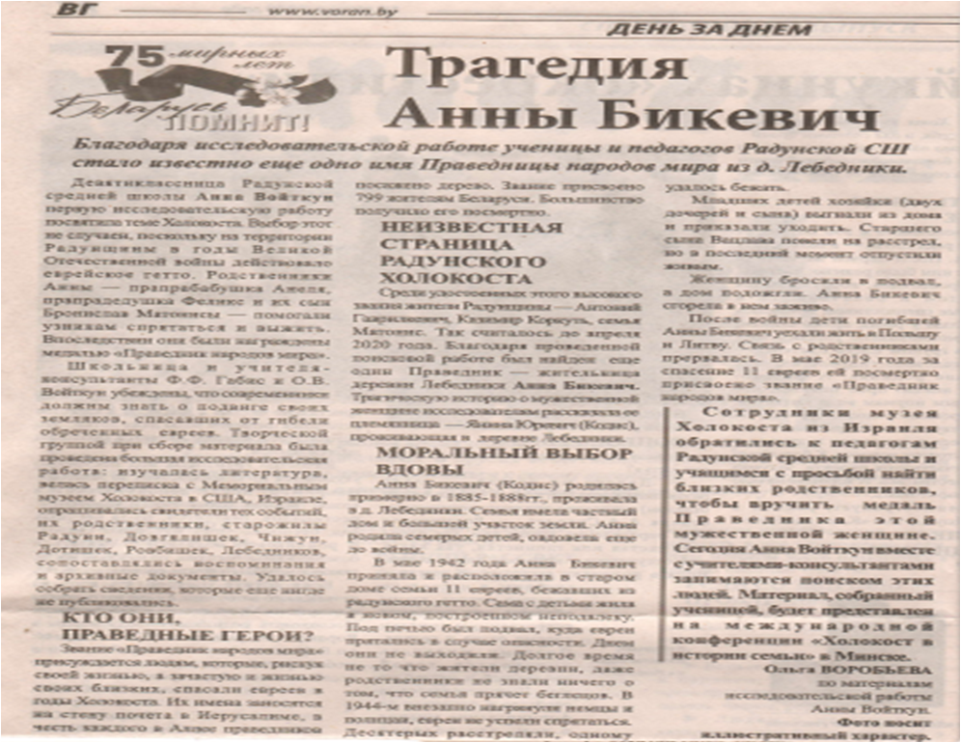

ПРИЛОЖЕНИЕ 3.
Эссе «Холокост в истории моей семьи»
Память о Холокосте необходима, чтобы наши дети никогда не были жертвами, палачами или равнодушными наблюдателями.
И. Бауэр
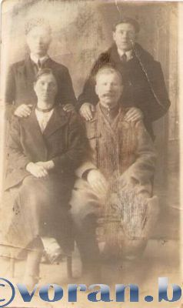
Холокост… Семьдесят пять лет мир не перестаёт давать оценку этому явлению, определяя его суть, но одно остается неизменным — это зверство, сотворённое людьми и не имеющее степени, «тонны» пролитой крови, невосполнимая утрата еврейского народа. Холокост не только раскрыл самые страшные стороны человеческой натуры, но и позволил проявиться героизму людей, укрывавших евреев от нацистов с риском для жизни. Эта история стала примером того, как в нечеловеческих условиях сохранить в себе человека, призывом бороться, а не молча наблюдать за происходящим. Вот почему тема Холокоста очень актуальна в наши дни.
Фото 1. Семья прапрадедушки (Матонис) 1940 г.)
Я никогда не думала, что трагедия Холокоста как-то коснулась моей семьи. Но, погрузившись в историю моего рода при составлении генеалогического древа, от родителей я узнала, что мои прапрабабушка Анеля, прапрадедушка Феликс и прадедушка Бронислав Матонисы в далеком 1943 году спасали от смерти евреев.
Благодаря моей прабабушке Станиславе Матонис, которая в свои 90 лет хорошо помнит эти события, мне удалось частично восстановить эту страничку в истории моей семьи.
В 1943 году местные жители переводили евреев через границу в Литву в районе деревни Тавсюны. Среди них была и шестнадцатилетняя девушка Евгения Люсс (Яблоньская). Она бежала из-под расстрела из Лидского гетто вместе с сестрой. Фашисты преследовали беглецов, но спастись удалось только Евгении. В отчаянии она постучалась в стоящий у леса дом. Здесь жили Анеля и Феликс Матонисы. У них было четверо детей: Зигмундт, Людвик, Бронислав, Юзеф. Двое к этому времени уже имели свои семьи. Страшно представить, чем могло обернуться для семьи решение помочь замерзшей, дрожащей девушке-еврейке. Ведь о присутствии в доме незнакомого человека могли догадаться соседи и сообщить об этом немцам. На чердаке сарая из соломы Анеля сделала укрытие для Евгении. Оно было совершенно неприметно для посторонних глаз. Только ночью девушка выходила из своего убежища и оставалась в доме.
Евгения рассказывала про невыносимо тяжелую жизнь в гетто, про нарукавные повязки со звездой Давида (позднее замененной желтой нашивкой на верхней одежде), которые должны были носить все евреи как отличительный знак. Люди жили в нечеловеческих условиях: спали на полу и были вынуждены делиться крохами. Сотни человек размещались в тесных помещениях, разделяя пространство развешенными простынями, чтобы обеспечить некоторую приватность для отдельных семей. Здоровых евреев обоего пола из гетто посменно гоняли на принудительные работы в лес заготавливать дрова для немецкой армии. Люди, голодные, обессилевшие, вынуждены были работать в лютый мороз. Их сурово наказывали за то, что они не выполняли нереально высокие квоты. Евреев также реквизировали для выполнения различных работ в поселке и его окрестностях, включая сопровождение овец на железнодорожную станцию в Бастуны, труд на мельнице, уборку. Несмотря на ужасные условия, некоторые евреи продолжали тайно совершать религиозные обряды, а также организовывали импровизированные школы для небольших групп детей. Выходить за пределы гетто евреям запрещалось.
Пряталась Евгения в семье Матонисов до 1944 года, пока Беларусь не была освобождена от немецко-фашистских захватчиков. После войны девушка попала в Польшу, там вышла замуж, стала юристом. В 1948 году вместе с мужем переехала на новое место жительства – в Израиль. Родились две дочери, которые стали военнослужащими.
Евгения никогда не забывала своих спасителей. В трудные послевоенные годы присылала посылки, писала письма, приезжала в гости. На данный момент в живых нет ни Евгении, ни моих родных людей.
В современном Израиле людям других национальностей, спасавшим евреев в годы Холокоста, присваивают почетное звание «Праведник народов мира». Его удостаиваются те, кто делал это, не руководствуясь материальной выгодой, а, напротив, рискуя своей безопасностью, личной свободой, карьерой, жизнью.
К настоящему времени в израильском списке праведников более 26 тысяч человек. Среди них – мои родные люди. Решением израильского мемориального института катастрофы и героизма европейского еврейства Яд в 2000 году Матонис Феликс, Анеля и сын Бронислав были награждены медалью «Праведник народов мира».
На аллее Праведников народов мира в Мемориальном комплексе истории Холокоста Яд Вашем в Израиле в их честь посажено дерево.
У Сергея Есенина есть замечательное стихотворение «Шел Господь пытать людей в любви...». Стихотворение написано под влиянием одной из народных легенд, будто Господь ходит по земле под видом нищего или странника и проверяет, много ли на белом свете праведных людей. Поэтому, чтобы не обидеть его, надо обязательно подавать милостыню всем нищим и давать приют странникам. Пройти такой тест на милосердие удаётся не всем.
Война - время испытаний. Она может многое забрать у человека, но, если в его груди бьется доброе сердце, ничто не позволит ему стать жестоким и злым. Примером этому могут служить мои родные люди. Мои прапрабабушка и прапрадедушка не считали себя героями. Они поступили как истинные христиане, не покинув в беде ближнего. Их уже давно нет в живых. Они прожили достойную жизнь. Мне есть кем гордиться и с кого брать пример. Я постараюсь быть достойной моих предков. Мой рассказ - это дань уважения их светлой памяти.
Холокост зачастую трактуют как трагическую страницу еврейского сообщества. Но это общечеловеческая история. Я задавалась вопросом: почему мои сверстники почти ничего не знают об уничтожении евреев, а если и знают, то в общих словах? Да, они не знают, что такое «Холокост», потому что этого не знают их родители, и в семье никто никогда не произносил этого слова. Тема Холокоста редко вспоминается в школе и ВУЗах. Но, на мой взгляд, мы обязаны знать и помнить об этом, как и о других страницах истории Второй мировой и Великой Отечественной войны, чтобы воспитывать стремление противостоять насилию и жестокости. Эта память должна послужить уроком для всего человечества, чтобы впредь такого не повторилось ни с одним народом.
Очень хочется, чтобы с моим рассказом познакомились мои сверстники. Уверена, что для многих это станет отправной точкой в изучении прошлого своих родных, позволит сделать неожиданные открытия, рассмотреть историю своей семьи через призму истории своей страны.

ПРИЛОЖЕНИЕ 4
Скриншот статьи "Мы не можем молчать". Вороновская азет, 12.02. 2022 г.

ПРИЛОЖЕНИЕ 5.
Классный час «Радунский холокост: помнить и не забыть»
Задачи:
1. Воспитание у учащихся толерантного сознания и поведения в современном мире.
2. Формирование у обучающихся интереса к малоизученным страницам истории родного края.
3. Развитие исследовательских навыков.
Форма проведения: классный час организован как воспитательное дело, реализующее деятельностный подход в воспитании учащихся.
Участники: 9 класс
Период подготовки:
- созданы три творческие группы исследователей;
- проведена исследовательская работа по изучению материалов школьного Народного историко-краеведческого музея, «Энциклопедии гетто 1939-1945 гг.», книги «Память» Вороновского района;
- проведена запись очевидцев гетто в Радуни, снят видеофильм о Радунском Холокосте.
Ход классного часа
1. Введение в тему.
Каждый год 9 мая наша страна отметила Великий День Победы над фашистской Германией. Многие не дожили до радостного часа Победы. В их числе шесть миллионов евреев. Треть еврейского населения была стерта с земли.
Холокост коснулся и еврейского населения нашего района. Об этом свидетельствуют места массовых захоронений мирных жителей в Вороново и Радуни.
В преддверии юбилейной даты мы с вами вспомним страшные события той войны, преступные деяния нацистов, обсудим ряд вопросов, которые вызывают неоднозначный ответ в современном обществе.
Обратите внимание на эпиграф классного часа: «Память Холокосте необходима, чтобы наши дети никогда не были жертвами, палачами или равнодушными наблюдателями» (И. Бауэр)
Кл.рук. Ребята, вы согласны с этим утверждением? (высказывания учащихся)
Учащийся. Все можно сокрушить,
Смести, предать забвенью,
Заасфальтировать и заковать в бетон,
Взорвать собор, как лишнее строенье,
На месте кладбища построить стадион.
Все можно растерять, что собрано веками,
Все может замолчать, расправами грозя,
И только человеческую память
Забетонировать и истребить нельзя.
(С.В. Михалков)
Кл.Рук. Тема нашего классного часа «Радунский холокост: помнить и не забыть». Как вы думаете, для чего нам необходимо сегодня обратиться к этой теме?
(Мнение учащихся. Постановка задач).
Кл.рук. Изучая тему Холокоста, мы столкнемся с некоторыми малоизвестными для вас словами.
Метод «Работа с понятием».

Холокост – от др/греч. всесожжение – систематическое уничтожение, истребление немецкими нацистами миллионов жертв не только еврейского народа, но и представителей других национальностей: русских, поляков, цыган, армян. Пра́ведники наро́дов ми́ра (ивр. העולם אומות חסידי, «хасидей умот хаолам») - почётное звание, присваиваемое Израильским институтом катастрофы и героизма национального мемориала Катастрофы (Холокоста) и Героизма «Яд ва-Шем». Признанные получают именную медаль и Почетную грамоту, а их имена увековечивают в Яд Вашем на Горе Памяти в Иерусалиме.
Жёлтая звезда, или Лата (также «жёлтый знак» или «знак позора») — особый отличительный знак, который по приказу нацистов должны были носить евреи на подконтрольной властям Германии территории в период Холокоста. Латы служили для того, чтобы отличать евреев в общественных местах.
Основной этап
1. Презентации итоговых исследовательских работ.
Цель: совершенствовать технологические компетенции и презентационные навыки учащихся.
1 группа.
Задание: собрать материал о малоизвестных фактах жизни евреев в
Радунском гетто.
Информация группы.
1. Накануне Второй мировой войны еврейское население Радуни
превысило 1000 человек. (СЛАЙД 5)
Немецкие войска вошли в Радунь в конце июня 1941 года. Среди первых антиеврейских мер, введенных немецкими властями, были следующие: ношение нарукавных повязок со звездой Давида (СЛАЙД) (позже изменено к желтому пятну на верхней одежде) и наложение на принудительный труд. Евреям также запрещалось есть мясо, яйца, масло и другие продукты.
2. Около 260 евреев, как полагают, нашли убежище в Радуни из Эйшишек. 16 ноября 1941 года немцы создали гетто в Радуни, на улице Идовской, где жило большинство евреев. Эта улица была отделена от остальной части города. Трёх евреев также привезли сюда из окрестных деревень, включая Начу, Заболоть и Даугялишки.
В первые дни 1942 года в Радунь прибыл немецкий помощник Гебиетс комиссара, Штейтер Рудольф Вернер. С помощью полиции он проводил обыск по домам всех евреев, проживающих в гетто без официального вида на жительство. Акция выявила около 40 евреев, которых затем вывели из гетто и убили. Они были похоронены на дороге в Бастуны в воронке от бомбы времен Первой мировой войны. Особенно агрессивным был немецкий гестаповец по имени Копке, который приказал построить виселицу в центре гетто, где
евреев публично вешали. Он также расстреливал евреев, особенно молодых девушек.
3. Ликвидация Радунского гетто состоялась 8-10 мая 1942 года. Сначала гетто окружили силы немецкой полиции безопасности, жандармерии и местной полиции. Всем группам, работавшим за пределами гетто, было приказано вернуться, и никаких новых подробностей не было разослано. Семьи в гетто горячо спорили, стоит ли кому-то попытаться сбежать или скрыться. Подозревая о своей судьбе, некоторые евреи пытались бежать во время окружения. За три дня и три ночи было расстреляно до 150 человек. Тем не менее, считается, что около 300 человек смогли сбежать из гетто, некоторые даже были подстрекаемы местными полицейскими, которые закрывали на это глаза.
4. 10 мая 1942 года немцы захватили 100 молодых евреев для рытья ям на еврейском кладбище. Людей расстреливали, живыми закапывали в могилу. Детей подбрасывали и расстреливали на лету. Смеялись, глумились, издевались. Снимали фото на краю могилы, где лежали расстрелянные люди.
11 выживших евреев заставили хоронить трупы, разбросанные по всему городу
В 1961 году был открыт памятник жертвам Холокоста в Радуни.
2 Предлагаем вам посмотреть видеосюжет «Братская могила жертв геноцида», снятый членами школьного телевидения «Большая перемена» http://6-candles.site/play-list
3 группа .Задание: найти воспоминания свидетелей Радунского Холокоста.
Информация группы.
Авраам Авиэль был единственным выжившим из своей семьи, мстил нацистам в рядах партизан в Беларуси, после войны смог добраться до Земли Израиля, написал книгу о судьбе евреев Беларуси и был свидетелем на процессе Эйхмана в Иерусалиме. О жизни Авраама Авиэля снят документальный фильм «Я пришел к тебе, мама…» (просмотр фрагментов фильма http://6-candles.site/play-list ).
2. Из всемирной «Энциклопедии гетто», изданной в США, мы узнали еще об одном свидетеле Радунского Холокоста – Моше Соненсоне.
Перед нами Знак «Звезда Давида», или «Жёлтая звезда», которую носил Моше Соненсон в гетто Радуни с октября 1941 года по май 1942 года. Желтая звезда с двумя английскими булавками. Она хранится в Мемориальном музее Холокоста в США под номером 01378. Евреи должны были всегда носить значки, изображенные на их одежде, чтобы пометить их как нежелательных. 23 июня 1941 года немецкие войска оккупировали город Эйсишкес, где Моше жил со своей женой Сеппорой, новорожденным сыном, пятилетней дочерью Яффой и 9-летним сыном Ицхаком. Когда немцы разрешили празднование еврейского Нового года в сентябре этого года, Моше испугался, что убьют жену и сына, и отправил Яффу и Ицхака к их польской домработнице. Несколько дней спустя немцы прошлись по всем домам, размахивая ножами и ружьями, набивая карманы награбленным добром и сгоняя евреев в синагоги. Вскоре улицы наполнились евреями, спешившими исполнить предписание. При входе в каждую из трех синагог стояли немцы с тазами и ведрами и приказывали евреям бросать в них все свои ювелирные украшения и наличные деньги. 25-26 сентября
немецкие мобильные отряды уничтожили всех евреев. Моше, Сепфора и младенец сбежали в Радунь.
Был в Радунском гетто со своей семьей до 10 мая 1942 года . Узнав о планах Германии уничтожить гетто в Радуни, решил спрятать свою семью. Он нашел тайник. После расстрела евреев 10 мая 1942 года они вышли из укрытия, улицы были усеяны трупами. Моше переезжал с семьей из укрытия в укрытие до июля 1944 года, когда район был освобожден советскими войсками. Они вернулись в Эйшишки. Позже сестра Моше Яффа нашла его и смогла поехать с ним в Палестину в апреле 1946 года.
2. группа. Собрать материал о Праведниках народов мира Радунщины. Информация группы.
1 учащийся. ВОВ привела к гибели 6 млн евреев. Смертей было бы больше, если бы люди не помогали своим соседям и просто знакомым. Спасти еврея в годы Второй мировой войны означало подвергнуть опасности собственную жизнь.
Немногим евреям удавалось спастись из гетто и лагерей. Они искали убежища и иногда находили поддержку у местного населения.
2 учащийся. Исследуя эту тему, мы узнали, что троим нашим землякам было присвоено звание «Праведник народов мира» - это Антоний Гаврилкевич, Казимир Коркуть, семья Матонис. Изучив их подвиг в годы войны, оказалось, что семья Матонис- это прапрабабушка и прапрадедушка, а также прадедушка Войткун Анны, учащейся 9а класса. В 2000 году они были награждены медалью «Праведник мира». Мы пригласили Войткун Анну на наш классный час.
Войткун Анна (из воспоминаний прабабушки: рассказ и видеоинтервью)
Я всегда думала, что эта трагедия не коснулась моей семьи. Но, составляя вместе с родителями генеалогическое древо, я узнала, что мои прапрабабушка Матонис Анеля и прапрадедушка Матонис Феликс , а также мой прадедушка Матонис Бронислав спасли в Радуни от смерти еврейку Евгению Лосс. Об этом я узнала из рассказа своей прабабушки .
В далеком 1943 году местные жители переводили евреев через границу в Литву в районе Тавсюн. Среди них была и шестнадцатилетняя девушка Евгения Лосс (Яблоньская). Девушка убежала из Вороново, где фашисты расстреляли ее сестру. Во время перехода на них напали фашисты. В поисках спасения она уже и не надеялась на чудо. В отчаянии постучалась в стоящий недалеко от леса дом - это и был дом прапрабабушки и прапрадедушки. У Анели и Феликса Матонисов было четверо детей: Зигмундт, Людвик, Бронислав, Юзеф. Двое к этому времени уже имели свои семьи. Но у них даже не возникло мысли отказать в помощи замерзшей, дрожащей девушке. Хотя не было уверенности, что соседи не догадаются о присутствии в доме незнакомого человека и не сообщат об этом немцам.
На чердаке сарая из соломы Анеля сделала укрытие для Евгении. Оно было совершенно неприметно для посторонних глаз. Вся семья принимала участие в спасении Евгении. Оборудовали укрытие в сарае, носили еду, докладывали обстановку. Только ночью девушка выходила из своего убежища и ночевала в доме. Пряталась Евгения до 1944 года, пока Беларусь не была освобождена от немецко-фашистских захватчиков.
После войны Евгения переехала в Польшу, там вышла замуж, стала юристом.
После того, как в 1948 году было провозглашено государство Израиль, вместе с мужем переехала на новое место жительства. Родились две дочери, которые стали военнослужащими.
Евгения никогда не забывала своих спасителей. В трудные послевоенные годы присылала посылки, переписывалась с ними. На данный момент в живых нет ни Евгении, ни ее мужа, ни детей.
Мои прапрабабушка и прапрадедушка не считали себя героями. Они не могли поступить иначе, понимая , что нельзя отвернуться от горя целой нации. Их уже давно нет в живых. А это мое интервью - своеобразная дань памяти им.

Учитель подводит итоги исследовательской деятельности учащихся.
Цель – поблагодарить учащихся за итоговые проекты и сформировать положительное отношение к поисковой деятельности с использованием ресурсов интернета.
Выдвижение детских инициатив: «Что можем сделать мы, чтобы не повторились подобные события, которые уносят миллионы невинных жизней?»
Зачем нам нужно помнить о Холокосте? ( метод «Неоконченное предложение»).
- Знания о Холокосте необходимы для...
- Каждый из нас должен помнить, что…
-Совершая действия, помни, что ты – Человек и …
Рефлексия . Продолжите одно из высказываний : на классном часу…
Я узнал…
Я понял…
Я оценил…
Я убедился…
Я осознал…
Кл.рук. В борьбе против подобных страшных процессов важно обращаться к прошлому человечества, анализировать причины, механизмы возникновения и развития нетерпимости. Об этом мы сегодня и говорили на классном часу.
А закончим наш разговор сегодня стихотворением Владимира Руля «Радунский холокост» (видеофрагмент http://6-candles.site/play-list )
В режиме ПОСЛЕДЕЙСТВИЯ реализация высказанных инициатив:
1. Выступление творческой группы перед учащимися 10-11 классов, на родительском собрании.
2. Связаться с музеем Холокоста в Израиле.
3. Разместить материал на страницах виртуального школьного музея, исторического дайджеста.

ПРИЛОЖЕНИЕ 6.
УЛИЧНЫЙ КВЕСТ «Я ЖИВУ НА УЛИЦЕ ГЕРОЯ»
Габис Франтишка Францевна
Педагог дополнительного образования ГУО «Радунская средняя школа»
Василяускайте Татьяна Сигито
учитель информатики ГУО «Радунская средняя школа»
Члены патриотического клуба «Родынь» ГУО «Радунская средняя школа
Проблема поиска новых форм работы с учащимися чрезвычайно актуальна: интерес школьников, особенно подростков, важно поддерживать за счет выбора популярных в молодежной среде форматов проведения интеллектуального досуга.
Одной из таких форм в ГУО «Радунская средняя школа» является уличный квест — командная игра на местности, совмещающая элементы интеллектуального состязания и соревнования на скорость. Уличный квест является также одной из форм приобщения учащихся к позитивным формам коллективного досуга. Познавательные задачи решаются в игре, а соревновательный характер такой формы работы повышает интерес к ней.
Участники квеста «Я живу на улице героя» в процессе его прохождения узнают новое не только о своем поселке, но и знакомятся с историей жизни людей, чьими именами названы улицы поселка.
Цель: расширить и углубить знания учащихся о героях, которые своим подвигом прославили родной край.
Задачи:
1. Прививать интерес к истории родного края.
2. Способствовать развитию умения применять знания в нестандартных ситуациях.
3. Приобщать учащихся к позитивным формам коллективного досуга.
4. Расширить знания детей о защитниках страны в годы Великой
Отечественной войны;
5. Вовлечь родителей и жителей поселка в образовательный процесс для совместной поисково-исследовательской деятельности по изучению истории поселка, ориентировать их на патриотическое воспитание в семье.
Правила квеста:
Старт игры у здания школы.
1. В квест-игре принимают участие две команды с рабочим мобильным
телефоном и интернетом ( гугл карта) .
2. Каждая команда получает задания, фотографии, маркер.
3. При нахождении фото-объекта выполнить творческое задание. На фото должно быть хорошо видно название улицы и объект ( на переднем плане).
4. Команда должна выполнить все задания и прийти на финиш, уложившись в контрольное время (время на выполнение задания 45 минут).
Подведение итогов. По возвращению на финиш команды предоставляют свои
электронные фотографии.
Последействие. Изготовление фотоколлажей.
Вступительная часть
1. Часто ли мы не задумываемся над тем, почему и в честь кого названа улица, на которой живем, ходим в школу или просто гуляем? Для многих из нас, названия улиц лишь ориентир в нашей динамичной, вечно спешащей куда-то жизни.
2. За бесконечными названиями улиц, переулков, площадей, кроются имена и фамилии не простых людей, а тех, кого мы должны помнить.
1. Кто знает, сколько в Радуни улиц и переулков? (34 улицы и 9 переулков)
2. В Радуни есть улицы с простыми названиями: ….. Приведите свои примеры таких названий улиц Радуни… (Вишневая, Садовая, Весновая, Молодежная, Новая, Зеленая, Луговая, Юбилейная, Парковая, Коммунальная, ).
1. Есть улицы, которые названы в честь значимых событий в истории нашей Родины: 40 лет Победы, Советская. Кто продолжит список данных названий? (Октябрьская, Комсомольская, 1 Мая, 13 июля).
Экскурсионная справка: Суммарное продолжение улицы Советская по всем городам Беларуси – 698 километров. Для представления, что означает эта цифра на самом деле, протяженность Беларуси: с севера на юг-560 км, с запада на восток-650 км.
2. Есть улицы, которые названы в политических деятелей, оставивших глубокий след в истории нашей страны, людей, которые имеют мировую известность. Назовите имена этих людей. ( В.И.Ленина, Кирова, Дзержинского, Притыцкого, Чапаева, Гагарина, Янки Купалы).
1. Очень важными являются названия улиц, названных в честь наших предков, героических и трудолюбивых людей, которые оставили нам в наследство многовековые достояния и которыми по праву мы можем гордиться (Осокина, Карненковой, Прохорова, Евдокимова, Новиковой. Переулок Ефремова и Лозового, Захаревича, Столбнякова ).
2. Кто из вас может сказать, а почему улицы названы именами этих людей? (ответы)
1. А как мы с вами можем помочь сохранению исторической памяти? (ответы)
2. Знать о людях, именами которых названы улицы, значит помнить тех, кто прославил наш поселок, страну, а это значит – знать историю, культуру своего края, своей Родины.
1. И сегодняшний наш квест – посильный вклад в сохранение исторической памяти жителей радунской земли через историю улиц.
2. Мы предлагаем вам разбиться на две группы с равным количеством участников, выбрать капитанов и начать игру.
1. Капитаны команд получите задания. Чтобы узнать, в каком направлении двигаться, вам необходимо будет разгадать ключи-подсказки с помощью мобильного телефона.
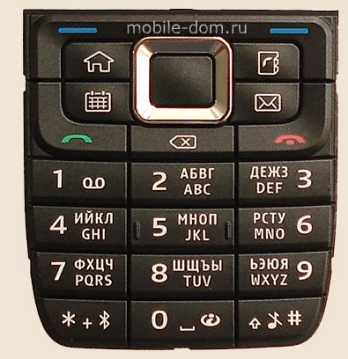
Задание 1 группе.
1.2-3, 3-2, 6-3, 2-3, 6-1, 2-1, 5-2.(ветеран).
Многие улицы поселка носят имена людей, кто внес большой вклад в освобождение нашей страны от немецко-фашистских захватчиков. С помощью клавиатуры на мобильном телефоне необходимо разгадать фамилию ветерана войны и отыскать улицу и дом, где проживала семья ветерана.
5-2; 5.3 ; 2.3; 4.1; 4.3; 5.3; 2.3; 2.1 Ответ: Новикова
Экскурсионная справка.
НОВИКОВА Юзефа Иосифовна, родилась в 1897 году, награждена орденом Красной Звезды (Фото 1).
В 1941 году, когда началась война, Юзефа Иосифовна работала в Ивановской области председателем совхоза «Светочь». Все мужчины ушли на фронт. Работники совхоза обеспечивали фронт продуктами питания. В совхозе был организован госпиталь для раненых, поступающих из-под Москвы. Снабжали госпиталь продуктами, стирали белье для раненых. Всегда Юзефа Иосифовна находила время, чтобы помочь и ухаживать за тяжело раненными бойцами. За активную помощь однажды она получила телеграмму от товарища Сталина. После войны работала председателем колхоза им. Калинина в д. Нача.
Фото 1.Новикова Юзефа Ивановна
Задание 2. 7.1.; 5.3, 6.3,; 5.3;. 5.4, 5.3.;4.1.; 6.2.; 4.3. («ФОТО_поиск») .
2. По фотографии одного из зданий нужно найти улицу, определить ее название, познакомить с героем, в чью честь названа эта улица и сфотографироваться у таблички с названием этой улицы.
Экскурсионная справка. Командир партизанского отряда имени Г.И. Котовского Иван Романович Евдокимов.
ИЗ ВОСПОМИНАНИЙ ИВАНА РОМАНОВИЧА ЕВДОКИМОВА,
В ночь на 22 июня 1941 года эшелон нашей дивизии двигался из Витебска на запад. На подъезде к Лиде вдруг увидели огромное зарево над городом. «Пожар», — решили все: никто в эшелоне еще не знал, что началась война. Из Лиды состав сразу же отправили в Вильнюс, но около станции Бастуны его разбомбили самолеты с черными крестами. Уцелевшие двинулись к Вороново. 24 июня 1941г. в 6-ти км от поселка заняли оборону. Командир дивизии полковник Чахарин приказал окопаться, принять бой с немцами. Вскоре к ним присоединились отступающие части, завязался бой. Пулеметчики отсекли пехоту от танков, которые повернули назад. Через два часа немцы вновь пошли в атаку: больше 30 танков, пехота. Силы были неравные. Снаряд попал прямо в бруствер окопа. Острая боль пронзила спину и ногу, теряя сознание, я успел подумать: «Это все!» Очнулся от криков: «Рус! Рус! Иван!». Раненых вытащили из окопа и погрузили в машину. Их привезли в тюрьму в Лиду. Среди пленных оказался врач, который вынул у меня осколок со спины, из ноги достать не удалось. Через две недели пленных пригнали в лагерь в Лососно (за Гродно). Здесь другой пленный врач помог мне с ранением ноги.
«Бежать! При первом же удобном случае, пока еще могу ходить», — не давала покоя мысль . На рассвете 7 августа 1941г. Ивану это удалось, он пересек реку Лососянку и скрылся в лесу. В сентябре оказался на территории Радунского района. Прятался на хуторе А. Петрукевича, но вскоре был арестован полицаями и снова оказался в лидской тюрьме.
В январе 1942г. пленных переправили под Барановичи, а весной повезли дальше на запад. При остановке на станции Рожанка Евдокимову удалось спрятать кусок проволоки, при помощи которой пленные открыли засов и на ходу спрыгнули с поезда. Снова судьба закинула Ивана на Радунщину. Он надеялся найти партизан. Встретил семерых беглых из еврейского гетто в Радуни. Выжить в сложных условиях помогали местные жители . К началу мая 1942-го группа насчитывала 19 человек. Командиром выбрали Евдокимова (кличка «Сашка»).
Группа проявляла значительную активность. Направления действия были разными: от диверсий на железной дороге до уничтожения фашистских прислужников. Было разгромлено семь гмин и несколько маслозаводов, уничтожены 18 поместий с хлебом для отправки в Германию, два моста, подорвана железная дорога на нескольких участках.
Оккупанты узнали, что это дело рук партизан под командованием «Сашки» и расклеили объявления о вознаграждении за его поимку. Кто уничтожит «бандита «Сашку», получит 50 тысяч марок, кто доставит его живым — еще 30 га земли.
Группа росла, и к осени 1942-го в ней было 70 человек. А перед Новым годом образовался отряд имени героя гражданской войны Г.И. Котовского.
В марте 1943г. в партизанскую зону Радунского, Василишсковского, Щучинского и Скидельского районов по заданию Барановичского подпольного обкома партии прибыла группа Антона Станкевича. Он объединил всех партизан этой зоны в отряд имени Ленинского комсомола, который позже вырос в бригаду. Иван Романович Евдокимов был назначен начальником разведки отряда. 18 боев с карателями, 14 пущенных под откос эшелонов, 6 взорванных мостов на счету «котовцев» уже в составе бригады.
В июле 1944г. партизаны отряда имени Котовского встретились с передовыми частями Красной Армии. фронтовиков. И.Р. Евдокимова оставили на территории Радунского района — надо было восстанавливать мирную жизнь. Он был назначен командиром батальона по борьбе с бандитизмом. Затем — заместителем председателя Радунского райисполкома, находился на хозяйственной работе.
Задание 3. Найти единственную мемориальную доску на доме в Радуни, на которой описывается история этого дома и сфотографироваться.
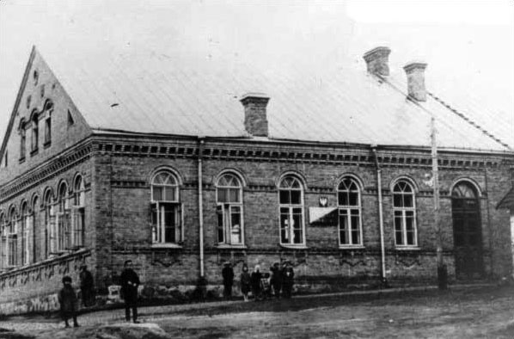
Экскурсионная справка. Иешива была основана в 1869 году Хафец Хаимом (фото 2). Своеобразный религиозный институт, предназначенный для изучения Устного Иудейского Закона, главным образом Талмуда. Она вошла в историю под названием «Йешива Хафец Хаима» и просуществовала чуть более 60 лет.
Фото 2. Иешива , 2020 г. Радунь
Из стен этого учебного заведения вышли 12 главных раввинов стран мира того времени, одновременно здесь обучались 200 учеников.
Студенты иешивы довольствовались сном на скамьях в учебном зале, и их называли «перушим», потому что они отделились от мирской роскоши и погрузились в изучение Торы.
Задание 4. Узнать у местных жителей , как раньше назывались улицы Советская, Комсомольская, 1 Мая, Кирова, Ленина.
Задание 2 группе.
Задание 1. Многие улицы поселка носят имена людей, кто внес большой вклад в освобождение нашей страны от немецко-фашистских захватчиков. С помощью клавиатуры на мобильном телефоне необходимо разгадать фамилию героя. (4.3.;5.3.; 6.1.; 5.2.; 3.2.; 4.2.; 4.3.; 5.3.; 2.3) Корнейков.
Узнать, где находится улица героя.
Экскурсионная справка. В сквере по ул. Советская в братской могиле похоронено 45 воинов Красной Армии и партизан, которые погибли в борьбе с немецко-фашистскими захватчиками. В 1950 году на могиле установлен обелиск. Корнейков Павел Иванович, ст. лейтенант. Погиб 27.7.1944, похоронен в г.п.Радунь.
Найти место захоронения героя и сфотографироваться у памятника.
Задание 2. 7.1.; 5.3, 6.3,; 5.3;. 5.4, 5.3.;4.1.; 6.2.; 4.3. («ФОТО_поиск») .
По фотографии необходимо узнать ( с помощью местных жителей) ветерана Великой Отечественной войны, определить улицу, на которой он проживал, познакомиться с подвигом героя и сфотографироваться у таблички с названием этой улицы.
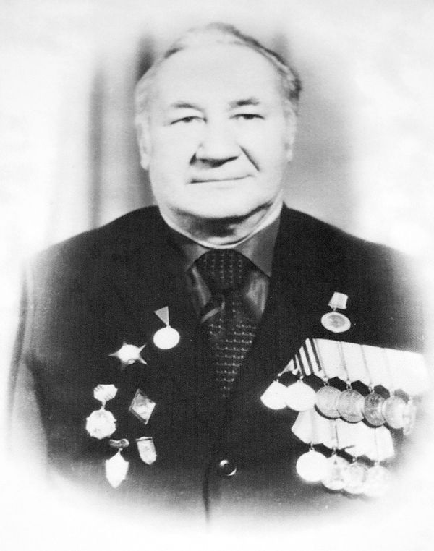
Экскурсионная справка.
КОТОВ Иван Андреевич (Фото 3). Родился 25.9.1918 г. в д. Залесье Полоцкого р - на Витебской обл. Участник Великой Отечественной войны. Закончил Полоцкое педучилище, Минский пединститут (1956). В рядах Красной Армии участвовал в боевых операциях на Карельском перешейке, в Эстонии, Латвии, в разгроме Курляндской группировки противника.
Награжден орденами Красной Звезды, Отечественной войны 2-й степени, 4 медалями" За отвагу " и др.
Работал директором Радунской школы-интерната. После выхода на пенсию работал воспитателем в школе-интернате, учителем в Пашковичской базовой школе.
Неоднократно избирался депутатом Радунского поселкового совета и Вороновского районного совета.
Фото 3. Котов Иван Андреевич
В 2003 г. Радунской специализированной общеобразовательной школе-интернат для детей с нарушениями психического развития и трудностями в обучении было присвоено имя Ивана Андреевича Котова.
ИЗ ВОСПОМИНАНИЙ ИВАНА АНДРЕЕВИЧА
Годы войны вряд ли могут стереться в памяти тех, кого она опалила своим огненным смерчем, — вспоминал Иван Андреевич. — Первый день войны встретил на станции «Орехово», где попал под обстрел и бомбежку. Вернувшись в д. Нача Ветринского района, принимал участие в борьбе с диверсантами, а потом в составе Ветринского истребительного батальона совершил поход Ветрино-Фариново-Полоцк-Сиротино-Городок-Бычиха. На полдороги батальон попал в окружение. По приказу командира батальона тов. Молотка и комиссара Крылова батальон был расформирован. Солдатам было приказано возвращаться к месту жительства и организовывать борьбу с немецко-фашистскими захватчиками. С товарищами мы создали подпольную патриотическую группу под названием «Залесье». Зимой 1941-1942гг. группа занималась подготовкой состава и сбором оружия.
Позже был создан партизанский отряд. Я был политруком роты, потом избран секретарем комсомольской организации отряда. Летом 1942г. наш отряд вошел в состав 3-й Белорусской партизанской бригады, действовавшей в треугольнике Полоцк-Невель-Витебск.
В фашистской блокаде с женой Александрой Николаевной потеряли ребенка, болели тифом.
В конце декабря 1943-го я ушел в действующую армию и был направлен на Ленинградский фронт в 30-й гвардейский стрелковый корпус штурма и прорыва. В составе Ленинградского фронта освобождал Карельский перешеек, Нарву, Таллинн, острова Эвель, Муху, Даго, Латвию. Уничтожал Курляндскую группировку противника.
Задание 3. Найдите в Радуни улицу, где находится место поклонного туризма евреев со всего мира.
Экскурсионная справка.
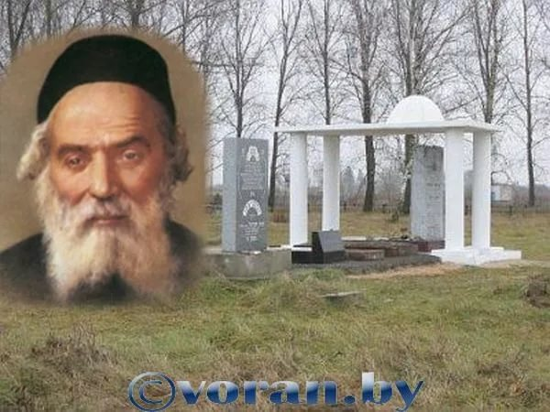
Когда - то Радин (так называют Радунь евреи) была центром культурной жизни иудеев, куда съезжались со всего мира послушать лекции раввина Хафеца Хаима. А сейчас могила, где он покоится, — место паломничества (Фото 4). Евреи всего мира считают эту землю священной и искренне верят в добрые чудеса после ее посещения.
Фото 4. Место захоронения Хафеца Хаима
В 1873 г. Израиль-Меир выпустил первую книгу "Хафец Хаим" (жаждущий жизни), посвященную законам чистоты речи. В этом кодексе были собраны и систематизированы законы Торы, связанные с запретом на произношение негативных высказываний относительно другого еврея.
Послушайте некоторые заповеди: соблюдайте отца и мать, не воруй, не лги, Не убивай человека.
Какие вы знаете еще заповеди? Как вы их понимаете? (ответы)
Обратите внимание : на месте захоронения Хаффеца Хаима находится большое количество разного размера камней. Почему у евреев есть традиция ложить камни на месте захоронения?
Если нет ответа, зайдите в Интернет и найдите ответ на этот вопрос.
Экскурсионная справка. Во время Исхода из Египта евреям некогда было хоронить своих умерших собратьев. Это занимало бы слишком много времени, которое в их походных условиях и без того было крайне ограниченным. Тогда и отыскалось нестандартное решение. Чтобы предохранить тела усопших от поедания хищниками, живые обкладывали их камнями.
По всей видимости, именно в те времена начала складываться традиция возложения камней на могилы умерших. Булыжник, не меняя формы, может лежать столетиями. А чем больше их будет лежать на могиле, тем лучше сохранится тело покойного. Так и стал камень символизировать вечность. Количество камней, положенных на могилу, стало показывать еще и степень уважения усопшего при его жизни. Их количество также демонстрировало то, людей еще помнят и продолжают любить ушедшего из жизни человека.
Задание. Узнать у местных жителей, как раньше назывались улицы Коммунальная, пер.Ленина, Октябрьская.

ИТОГ. Меняются поколения людей, вместе с ними уходит история улиц, деревень, городов, чтобы сохранить историю мы должны ее собирать. История страны складывается из истории отдельных городов и поселков, поэтому важно знать историю своего края, чтобы помнить и историю своей страны.
Наша квест-игра подходит к завершению. Сегодня мы много узнали о людях, именами которых названы улицы нашего поселка. Какой главный вывод вы сделали для себя из нашей сегодняшней встречи? (ответы учащихся)

ПРИЛОЖЕНИЕ 7
ОБРАЗОВАТЕЛЬНОЕ ПУТЕШЕСТВИЕ
«МЕСТА ПАМЯТИ»
Разработали:
Габис Франтишка Францевна, педагог дополнительного образования ГУО “Радунская средняя школа”
Василяускате Т.С. – учитель информатики, ГУО “Радунская средняя школа”
Цель: расширить знания учащихся о культурно-историческом наследии г.п.Радунь.
Задачи:
1. Содействовать формированию у обучающихся более глубокого осмысления «уроков» Холокоста, понимания опасности повторения подобной трагедии.
2.Способствовать развитию интереса у обучающихся к малоизученным страницам истории родного края.
3. Развитие исследовательских навыков
Подготовительный этап
- Отбор экскурсионных объектов.
- Изучить научную литературу, краеведческий материал, и архивные документы для выработки образца поэтапного создания экскурсионного маршрута.
- Подготовка информации по каждому объекту экскурсии.
- Создать карту маршрута .
- Введение учеников в контекст предстоящего исследования
Вид экскурсии: пешеходная
Продолжительность: 1,5 часа
Состав группы:
Обучающиеся 9 классов
Протяжённость маршрута: 1.5 км.
Число туристов на маршруте: 18
Карта маршрута (
Объекты маршрута (по каждому объекту ученики готовят информацию).
I. РАДУНЬ ДОВОЕННАЯ
1. Рядовые застройки XIX—начало XX вв.
2. Иешива, 1869г.
3. Дом Хафеца Хаима
4. Могила Хафеца Хаима
II. РАДУНЬ В ГОДЫ ВЕЛИКОЙ ОТЕЧЕСТВЕННОЙ ВОЙНЫ
5. Братская могила жертв геноцида
III. МУЗЕЙ - ХРАНИТЕЛЬ ПАМЯТИ
6. Народный историко-краеведческий музей ГУО «Радунская средняя школа
Организационный момент. Правила поведения и безопасности во время экскурсии.
Вступительное слово учителя о культурно-историческом наследии г.п.Радунь (наследие богато и уникально: памятники археологии, культовые природные памятники, объекты, связанные с историко-культурным наследием евреев. По данным SWOT-анализа каждый год около десяти тысяч человек навещают городской посёлок Радунь).
Диалог с учащимися: почему мы должны сберечь это наследие? Подводит к постановке цели и задач.

РАДУНЬ ДОВОЕННАЯ
Объект №1. Рядовые застройки евреев XIX—начало XX вв.

Объект | Географическое положение | Краткая характеристика туристического объекта | Деятельность учителя | Деятельность учащихся
Рядовые застройки XIX—начало XX вв.  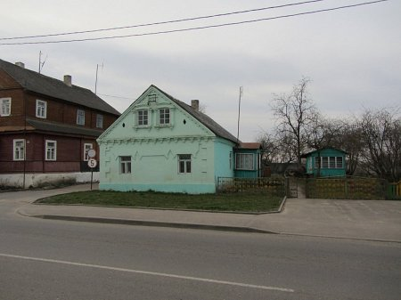  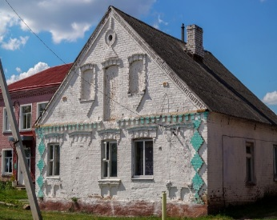 | ул. Советская, центр г.п.Радунь | Изначально проживание евреев в Радуни было запрещено. Но в 1538 году, когда еврейские фермеры узнали о предоставлении Радуни Магдебургского права, они стали активно осваивать городок и прилегающие земли. Спустя три десятка лет в Радуни насчитывалось 581 официально проживающих евреев. На сегодняшний день в Радуни не проживают евреи, сохранилось около 10 домов. | 1.Задает вопросы, выслушивает их предложения | 1. Представляют информацию по данному объекту  2.Отвечают на вопросы учителя  3.Определяют особенности рядовых застроек.  4.Сэлфи-тур.
Объект №2. Иешива.
Объект | Географическое положение | Краткая характеристика туристического объекта | Деятельность учителя | Деятельность учащихся
Иешива , 1920 г.  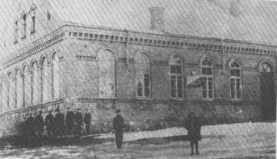  Иешива, 2020 г.  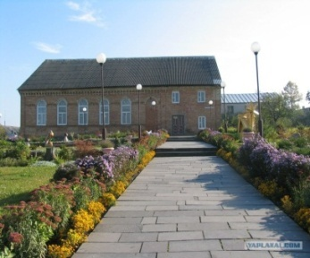 | ул.Советская г.п.Радунь | В центре местечка в 1869 году была построена иешива — своеобразный религиозный институт, предназначенный для изучения Устного Иудейского Закона, главным образом Талмуда. Из стен этого учебного заведения вышли 12 главных раввинов стран мира того времени, одновременно здесь обучались 200 учеников. Она вошла в историю под названием «ЙешивасХафец Хаима» и просуществовала чуть более 60 лет. | - Знакомит с десятью заповедями Торы Хафеца Хаима  2.Задает вопросы, выслушивает их предложения | 1. . Представляют информацию по данному объекту  2. Соотносят заповеди из Торы с христианскими заповедями  3.Отвечают на вопросы учителя
Объект №3. Дом Хафеца Хаима
Объект  Дом Хафеца Хаима | Географическое положение | Краткая характеристика туристического объекта | Деятельность учителя | Деятельность учащихся
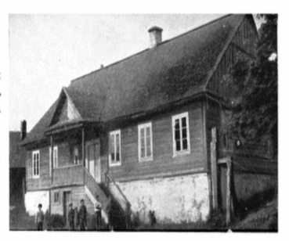  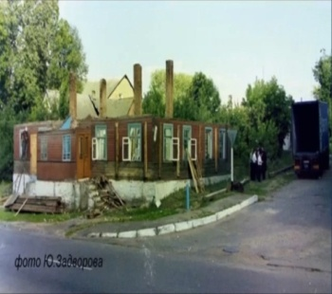 | ул.Советская, 60 м. от иешивы | Дом Хафеца-Хаима находился рядом с иешивой. В 2001—2002 годах был разобран и вывезен в США. Там его, конечно, сберегут, но наша Радунь лишилась еще одного исторического объекта. | - Представляет информацию по данному объекту.  2.Задает вопросы, выслушивает предложения | 1. Рассуждают «Как сберечь культурно-историческое наследие»  2.Отвечают на вопросы учителя
Объект №4. Могила Хафеца Хаима
Объект | Географическое положение | Краткая характеристика туристического объекта | Деятельность учителя | Деятельность учащихся
Могила Хафеца Хаима  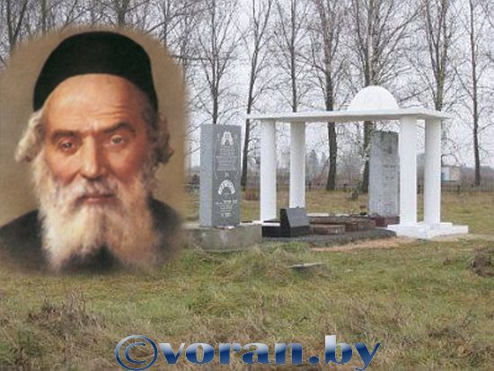 | Въезд в г.п.Радунь со стороны  Гродно. | Хафец Хаим  (наст. имя и фамилия - Израиль Меир Каган-Пупко) (1838-1933)- знаменитый раввин, талмудист и праведник После второй мировой войны нееврейские жители Радуни отказались передать останки Хафец Хаима для перезахоронения в Земле Израиля: они утверждали, что именно благодаря могиле великого праведника, Радунь – единственный во всей округе – избежал разрушения, и они не желали расставаться с такой защитой . | Знакомит  с особенностями еврейских захоронений | Представляют информацию по данному объекту

II. РАДУНЬ В ГОДЫ ВЕЛИКОЙ ОТЕЧЕСТВЕННОЙ ВОЙНЫ
Объект №5. Братская могила жертв геноцида
Объект | Географическое положение | Краткая характеристика туристического объекта | Деятельность учителя | Деятельность учащихся
Братская могила жертв геноцида  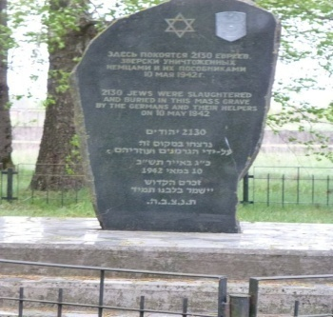 | Находится у дороги, на въезде в г.п.Радунь со стороны  Гродно. | Кровавый след в истории Радуни оставила Великая Отечественная война.1 июля 1941 г. Радунь заняли части вермахта. Был учрежден юденрат во главе с Ноахом Долинским. В ноябре 1941 г. создано гетто, в котором содержалось 1834 чел., в т. ч. из близлежащих населенных пунктов.  10 мая 1942 г., в ходе ликвидации гетто, 2130 евреев были расстреляны, около 180 чел. сумели бежать. После освобождения в Радунь вернулось 32 еврея. | 1..Зачитывает воспоминания свидетелей трагедии.  2.Задает вопросы, выслушивает их предложения | 1. Представляют информацию по данному объекту  2. Читают стихотворения Владимира Руля «Радунский холокост»  3. Зажигают свечи.  4. Минута памяти.

III. МУЗЕЙ-ХРАНИТЕЛЬ ПАМЯТИ
Объект №6. Народный историко-краеведческий музей ГУО «Радунская средняя школа»
Объект | Географическое положение | Характеристика туристического объекта | Деятельность учителя | Деятельность учащихся
1. Историко-краеведческий музей  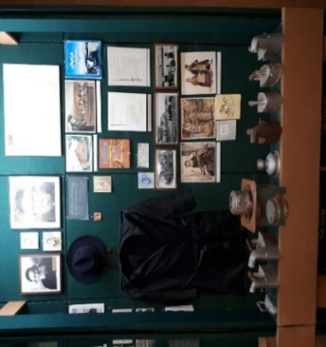  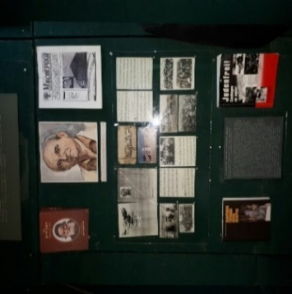 | г.п.Радунь,  ул.Ленина,36 а.  ГУО «Радунская СШ» | Экспозиция музея насчитывает около тысячи экспонатов, связанных с более чем 630-летней историей поселка. В музее создана экспозиция, материалы которой рассказывают об истории жизни евреев, экспонируются фотографии и картины из жизни и деятельности Радунских евреев ХІХ-ХХст, материалы о жизни и деятельности знаменитого раввина, талмудиста и праведника Хафеца Хаима. |  | 1. Экскурсовод представляет информацию по данному объекту  2. Рассматривают экспозиции музея.  3. Задают вопросы экскурсоводу
Заключительная часть
Учитель подводит итоги индивидуальной исследовательской деятельности учащихся, отмечает работу учащихся, делает выводы по теме экскурсии, отвечает на вопросы экскурсантов.
Вместе с учащимися определяют новый маршрут по изучению культурно-исторического наследия г.п.Радунь.

Рефлексия.
Продолжите одно из высказываний и продолжите его: во время экскурсии
Я открыл для себя…
Я понял, что …
Я убедился в том …
Я осознал…

ПРИЛОЖЕНИЕ 8
Исторический дайджест № 4
